МИНИСТЕРСТВО ОБРАЗОВАНИЯ И НАУКИ РОССИЙСКОЙ ФЕДЕРАЦИИ

ФИЛИАЛ ФЕДЕРАЛЬНОГО ГОСУДАРСТВЕННОГО

БЮДЖЕТНОГО ОБРАЗОВАТЕЛЬНОГО УЧРЕЖДЕНИЯ

ВЫСШЕГО ОБРАЗОВАНИЯ

«НАЦИОНАЛЬНЫЙ ИССЛЕДОВАТЕЛЬСКИЙ

УНИВЕРСИТЕТ «МЭИ»

в г. Смоленске

Кафедра электроники и микропроцессорной техники

Отчёт

Лабораторная работа №1

Тема: «Методика расчета автогенератора»

По курсу: «ППЭУ»

Студент Гончаренко В.Ю.

Группа ПЭ2-18

Преподаватель Астахов С.П.

Вариант 3

Смоленск, 2020

Рабочее задание:

В соответствии с методикой расчета, выбрать транзистор и рассчитать параметры элементов автогенератора построенного по схеме емкостной трехточки (схема Клаппа) для частоты генерируемых колебаний.

В Microcap собрать схему автогенератора в соответствии с проведенными расчетами, получить график генерируемых колебаний и сравнить их частоту с заданной. Исходные данные представлены в таблице 1.

Схема ёмкостной трёхточки представлена на рис.1.

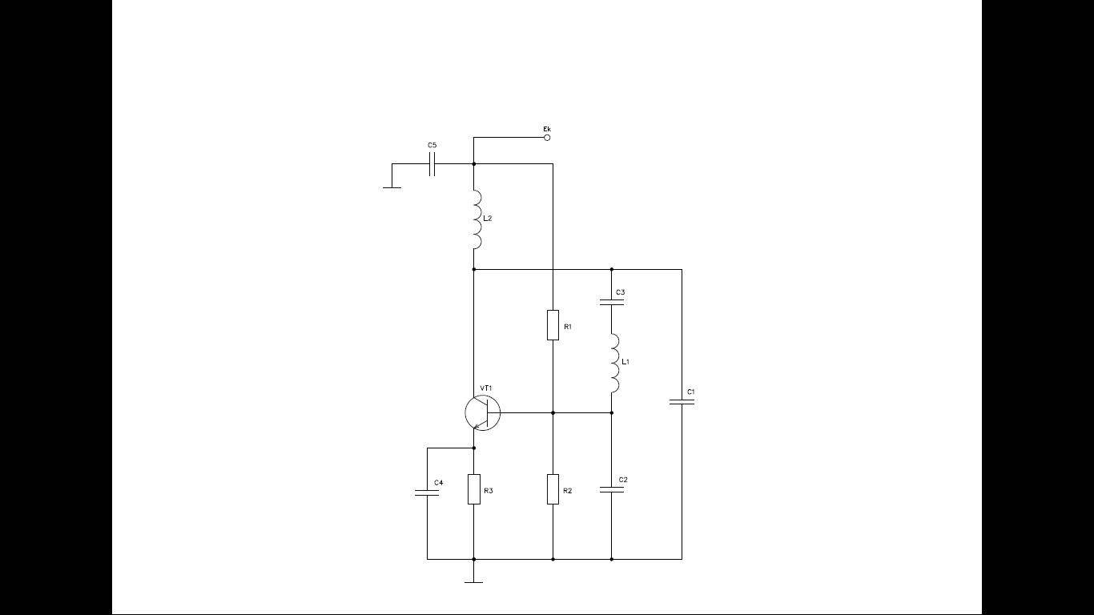

Рисунок 1 – принципиальная схема ёмкостной трёхточки.

Ход работы:

Для расчёта схемы автогенератора выберем транзистор KT3202В. Параметры транзистора представлены в таблице 1.

Таблица 1 – Параметры транзистора

|  |  |  |  |  |  |  |  |
| --- | --- | --- | --- | --- | --- | --- | --- |
| Тип транзистора | Ikmax, мА | Ukmax, В | β0  (h21э) | τк,  пс | Cб,  пФ | Pkmax, мВт | fT,  МГц |
| КТ3102В | 100 | 30 | 500 | 100 | 6 | 250 | 150 |

Параметры, используемые в расчёте представлены в таблице 2.

Таблица 2 -Данные используемые в расчётах

|  |  |  |
| --- | --- | --- |
| Параметр | Обозначение | Значение |
| Температурный потенциал | φT | 0.026В |
| Коэффициент Берга для пост. составляющей | α0 | 0.269 |
| Коэффициент Берга для первой гармоники | α1 | 0.455 |
| Угол отсечки коллекторного тока | θ | 75° |
| Косинус угла коллекторного тока | *cos(θ)* | 0.259 |
| Волновое сопротивление | ρ | 200 Ом |
| Добротность | Q | 150 |
| Граничный коэффициент использования коллекторного напряжения | ξгр | 0.875 |

1. Проверим параметры выбранного транзистора на соответствие заданию.

Амплитуда импульса коллекторного тока:



Сопротивление материала базы:



Крутизна статических ВАХ при низких частотах:



Граничная частота транзистора по крутизне:





Следовательно, данный транзистор пригоден для построения автогенератора заданной частоты.

1. Расчёт параметров схемы

Напряжения источника коллекторного питания:



Коэффициент использования коллекторного напряжения:



Оптимальное значение сопротивления резистора:



Амплитуда первой гармоники коллекторного тока:



Постоянная составляющая коллекторного тока:



Крутизна транзистора по первой гармонике:



Индуктивность катушки контура:



Ёмкость контура:



Коэффициент включения контура в коллекторную цепь:



Отношение ёмкостей:



Значение емкостей в контуре:











Сопротивление ветви контура между базой и эмиттером:



Сопротивление делителя:



Постоянная составляющая тока базы:



Сопротивления R1 и R2:





Ёмкость эмиттера:



В соответствии с рядом Е24(пока свои значения)

















1. Моделирование автогенератора в программе Micro-cap:

На рис. 2 представлена схема автогенератора в программе Micro-cap.

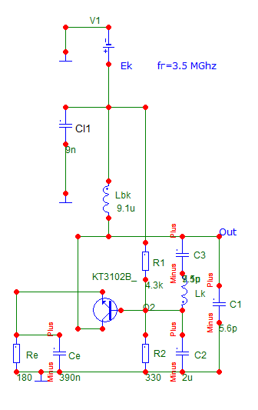

Рисунок 2 –– Схема ёмкостной трёхточки

На рис. 2 и 3 представлен результат моделирования рассчитанной схемы.

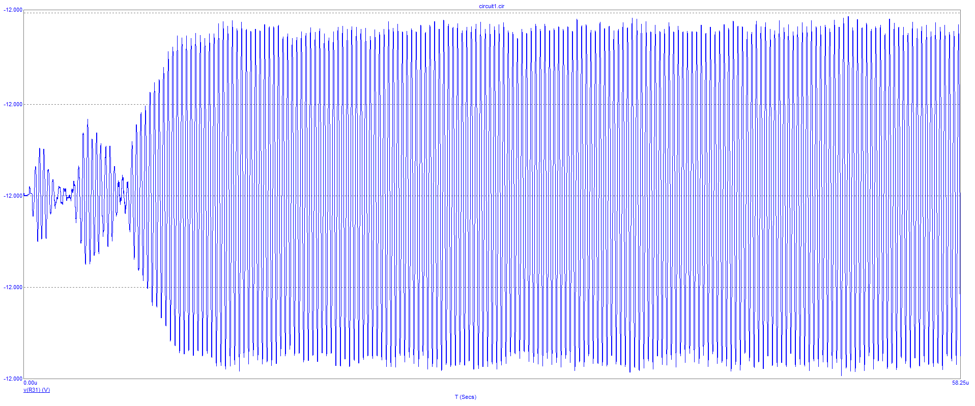

Рисунок 2 – Переходные процессы в схеме

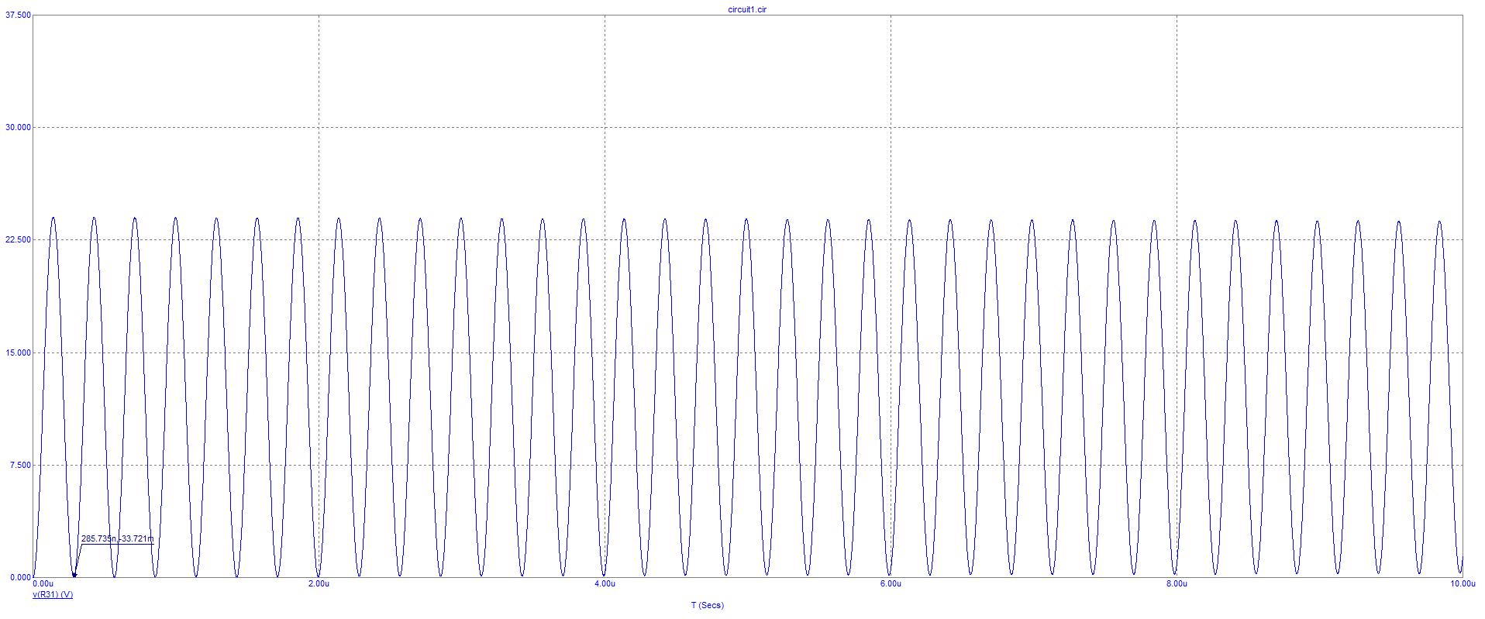

Рисунок 3 – Выходное напряжение RC-генератора



Полученная частота приблизительно равна заданной.

Вывод: В ходе данной работы были рассчитаны значения элементов ёмкостной трёхточки. Полученное значение частоты приблизительно равно заданному. После замены идеальных элементов из расчётов элементам ряда Е24 произошла полная расстройка схемы с изменением формы и частоты сигнала, но после выбора точного выбора подстроечного кондесатора форма сигнала нормализовалась и даже удалось добиться почти идеальной частоты работы с отклонением менее 5% от заданной частоты.